# 2023世界机器人大赛 — BCI 脑控机器人大赛

# 情绪脑机（青年组）

## 一、比赛基本信息介绍

## 1. 赛题背景

让机器理解人类情感的情感计算技术正在成为人机交互、心理健康、人工智能等领域的研究热点。相比语音、表情、心率等行为与外周生理信号，脑电可以更加直接反映个体情绪体验信息，脑电情感计算/情绪脑机接口近年来得到学界的广泛关注。

由于情绪体验的个体差异大，如何实现跨个体稳健的情绪识别一直是脑电情感计算/情绪脑机接口领域走向实际应用的重大挑战（Hu et al. 2019）。本赛题面向该挑战，向参赛者提供一批来自123位被试者已知情绪状态信息的脑电数据，需要参赛者建立具有跨个体情绪识别能力的脑电计算模型，对另一批被试者脑电数据进行实时情绪识别，根据情绪识别准确率确定比赛成绩。

本赛道于2023年与MathWorks共同合作，鼓励选手使用MathWorks旗下MATLAB进行编程与实现，与来自世界各地的MATLAB使用者共同探索情绪脑机接口的潜力。

## 2. 赛题任务

初赛阶段：参赛者根据所提供的训练数据集构建实时的跨个体脑电情绪识别模型。训练数据包含来自123名被试者观看16段情绪视频（5类情绪：恶心、恐惧、中性、激励、温情）时的32通道脑电信号。

参赛者所构建算法模型的性能评价在测试数据集上进行。测试数据集包含来自11名被试者观看同样16段情绪视频时的脑电数据。初赛成绩为参赛者算法模型在测试数据集上的1秒时间尺度情绪识别准确率。决赛规则将随后另行公布。

## 3. 参赛资格

情绪识别（青年组）赛题面向本科生，参赛选手出生日期需为2001年8月31日之后。为保证比赛真实性，参赛者报名时需要填写真实姓名与身份证号码，并通过核验方可参赛。

## 二、数据与评测

## 1. 数据采集流程

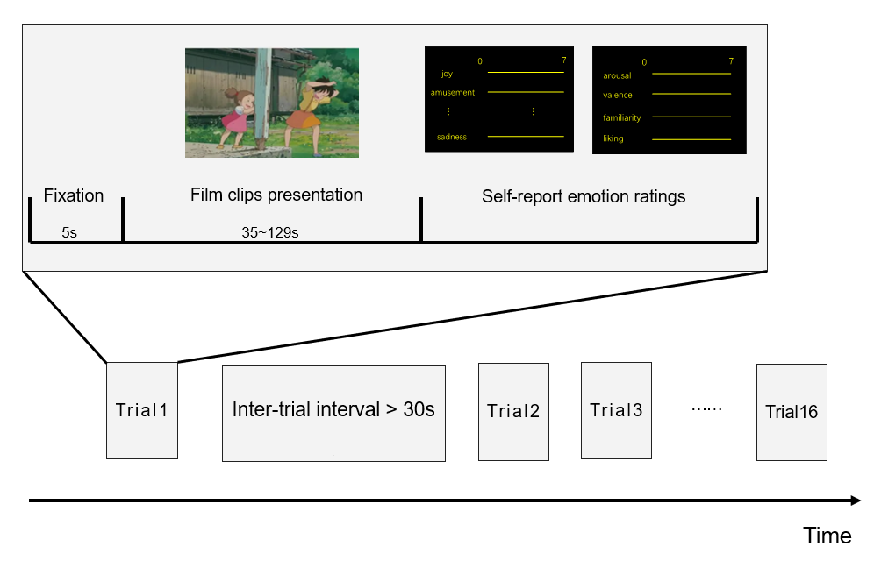

图1. 数据采集流程图

被试者观看总计16段情绪视频。16段视频分别由2类消极情绪（恶心、恐惧）各3段视频，中性情绪的4段视频，和2类积极情绪（激励、温情）各3段视频共同组成。这些视频素材取自中文情绪片段标准数据库（Ge et al., 2019）、积极情绪数据库（Hu et al., 2017, 2019）和FilmStim数据库 (Schaefer et al., 2010)。视频中包含非中文的对话的片段，均被重新添加了中文字幕，以确保中文母语的被试者可以充分理解视频内容。具体视频信息可以参考附表1-情绪诱发材料。

被试者每观看一段视频为一个trial。每个trial包含5秒的黑屏注视点呈现、视频播放和情绪体验自我报告三个环节。视频片段平均时长为66s，跨度从35s到129s不等。在每段视频的结束后，被试需要完成简单的情绪体验报告，并休息至少30s，尽可能平复情绪后继续实验。更详细的数据采集流程信息可以参见Li et al., 2020和Hu et al., 2022。

脑电数据采集共两个批次，第一批次采集61人（No.000~060），第二批次62人（No.061~122），实验流程完全一致，且均使用博睿康Neusen.W32设备进行，以CPz为参考电极，AFz为地电极，记录32通道脑电数据。测试数据由两批次中未被公开的部分共同组成。

通道顺序为：

['Fp1', 'Fp2', 'Fz', 'F3', 'F4', 'F7', 'F8', 'FC1', 'FC2', 'FC5', 'FC6', 'Cz', 'C3', 'C4', 'T7', 'T8', 'CP1', 'CP2', 'CP5', 'CP6', 'Pz', 'P3', 'P4', 'P7', 'P8', 'PO3', 'PO4', 'Oz', 'O1', 'O2', 'A2', 'A1']

## 2. 数据格式介绍

### (1) 公开数据集（D1~D4）

#### (a) 数据组成

公开数据集包含来自123名被试者观看情绪视频时的脑电数据（**32通道+1事件导，250Hz）**。

每名被试的EEG数据是一个mat矩阵，矩阵形状为33*N，其中前32行对应EEG信号的32个导联，最后一行对应Trigger，N表示采样点的个数，N的大小与数据采集时长有关，每位被试数据采集时长约1小时。训练数据集提供未经处理的原始EEG信号。

#### (b) 事件导编号

训练集数据事件如下所示：

|  |  |  |  |  |  |  |
| --- | --- | --- | --- | --- | --- | --- |
| 定义 | 实验开始 | 视频播放开始前的第5s | 视频编号，视频播放开始 | 视频结束 | 视频播放结束后的第5s | 实验结束 |
| Trigger | 250 | 242 | 1~16 | 102 | 243 | 251 |

**实验开始事件250：**该事件表示实验正式开始；

**视频播放开始前的第5s事件242：**该事件表示视频将在5s后播放；

**视频事件1-16：视频开始播放事件，不同事件对应不同实验视频材料（见附表1）**

**视频结束事件102：**该事件表示视频结束播放。

**视频播放结束后的第5s事件243：**该事件将在视频结束后5s后处打上标记

**实验结束事件251：**该事件表示实验结束。

### (2) 测试数据集

#### (a) 数据组成

测试数据集包含来自11名被试者（与训练数据被试者不重合）的原始EEG数据（**32通道+1事件导，250Hz**）。测试数据集采集流程与训练数据集相同。测试数据集不可下载，存放于竞赛服务器中，仅在框架中对选手算法可见。

#### (b) 事件导编号

测试数据和训练数据事件信息稍有不同。首先，每个视频播放前的视频事件trigger（1-16）被隐去。其次，为了提升情感计算算法的应用价值，本次比赛要求选手以1秒为时间尺度，对每一秒的脑电数据情绪输出情绪标签——因此，在测试数据集中，视频开始播放后的每一秒开始位置将被打上开始trigger（240），并在当前秒结束后打上trigger（241）。选手需要在每个241结束后的0.5秒内，汇报当前一秒数据（240与241之间）的情绪标签。具体操作请见（三）赛事要求与算法规范。测试数据中不再提供视频的序号，选手可见的Trigger编号如下所示：

|  |  |  |  |  |  |  |
| --- | --- | --- | --- | --- | --- | --- |
| 定义 | 实验开始 | 视频播放开始前的第5s | 视频开始播放后的每一秒开始位置 | 视频开始播放后的每一秒结束位置 | 视频播放结束后的第5s | 实验结束 |
| Trigger | 250 | 242 | 240 | 241 | 243 | 251 |

**实验开始事件250：**该事件表示实验正式开始，赛题框架将启动数据发送；

**视频播放开始前的第5s事件242：**该事件表示视频将在5s后播放；

**视频开始播放后的每一秒开始位置240：**在播放视频后（即训练数据原定的试次开始后），每一秒的数据的起始位置事件导上将被打上240的标记；

**视频开始播放后的每一秒结束位置241：**在播放视频后（即训练数据原定的试次开始后），每一秒的数据的结束位置事件导上将被打上241的标记；

（* 请注意，240、241标记一定是成对出现、间隔1秒）

**视频播放结束后的第5s事件243：**该事件将在视频结束后5s后处打上标记；

**实验结束事件251：**该事件表示当前被试实验结束，赛题框架将停止数据发送，直到下一个**实验开始事件250**。

### (3) 模拟测试数据（E1）

为了便于选手使用框架调试算法以获得有效成绩，11名从公开数据集中随机挑选的被试被调整为与测试数据集相同数据结构（其中，**事件240在数据中被还原为原有的视频序号，在框架执行过程中被数据发送端再次隐去，随即发送给接收端**）。

选手可以根据自身情况使用主办方提供的转换代码data_transfer.py进行个别被试的转换。所有的模拟测试数据应存放在Task/TestData下。详情可见（三.3）运行框架部分。

### (4) 数据导联表

测试数据与训练数据结构相同。如附表2所示，A1/A2对应左右乳突，采集过程中物理参考电极位点为CPz，地电极位点为AFz。（该导联顺序对应矩阵中的行数，即mat/pickle数据中的第一行，即为脑电帽的Fp1通道）

## 三. 赛事要求与算法规范

系统整体框架如下：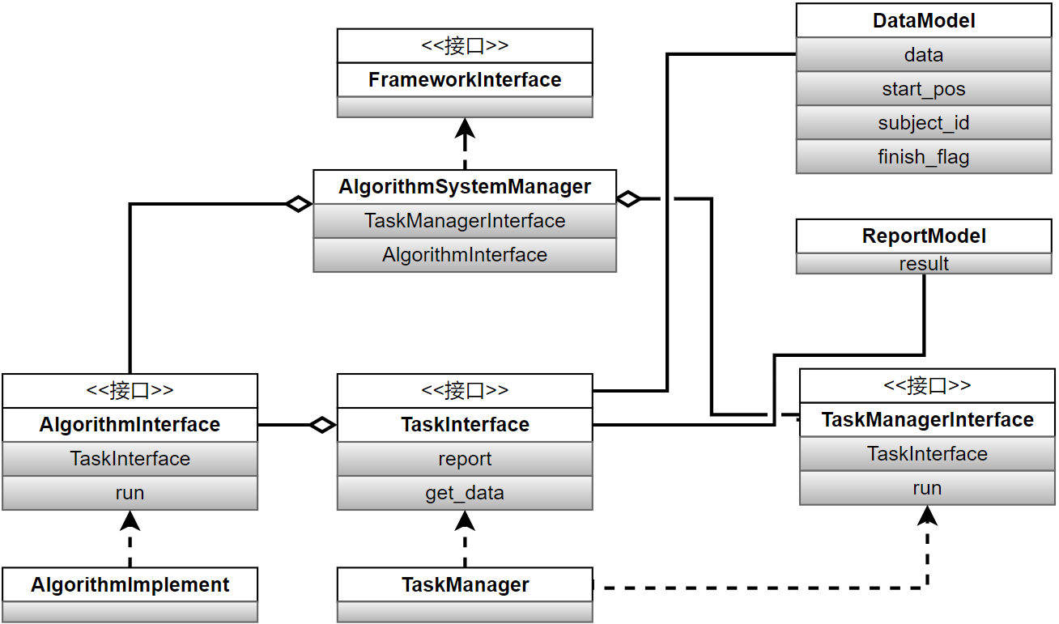

图2. 系统框架

## 1. 赛事要求

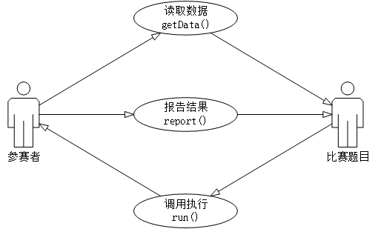

图3. 赛题与参赛者交互接口

本赛题要求参赛者构建脑电情绪识别模型，通过实时接收赛题框架所发放的数据包，并在固定时间内汇报当前秒的情绪标签。选手的代码将**Algorithm/impl**文件夹下实现，**并借由AlgorithmImplement.m下的AlgorithmImplement类与框架实现通讯**。

赛题流程如下：

### 模型初始化

赛题框架启动后，将创建选手**AlgorithmImplememt**类的实例——选手需要在**AlgorithmImplement**类中完成模型初始化等各项操作。

### (2) 算法执行run

**AlgorithmImplememt**类的run方法是在实例化**AlgorithmImplememt**类后，框架执行的对应对象中的唯一一个方法。选手不应该修改该方法的名字，并需要在该方法下完成可能需要的数据获取、算法处理和结果返回等功能。

### (3) 数据获取get_data

赛题框架将实时读取并解析测试数据，在检测到实验开始的250 事件后，赛题框架将以0.04s为单位打包数据包并发送。选手通过调用被**AlgorithmImplememt**类**继承的comm_proxy.get_data方法**获取最新数据包，数据包中包含0.04s的实验EEG数据**（采样率250Hz，32导脑电+1导Trigger）**。

使用案例如下：

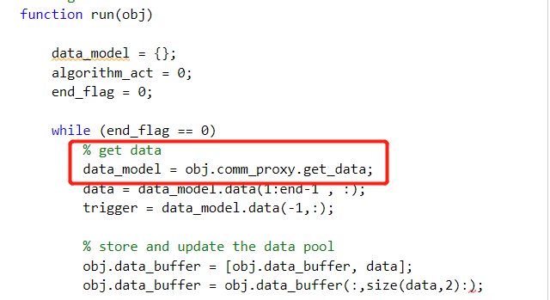

### （3）结果返回report

在系统发送的0.04秒的数据包中带有当前秒数结束事件trigger241后，系统会向某端口等待一个数据结果，并不放回地取走最新的结果。

选手需要在这个过程中，向指定端口发送当前秒的情绪识别结果，该结果应为1~5的一个整数（1~5对应的情绪标签为：恶心为1，恐惧为2，中性为3，激励为4，温情为5，见附表1）。

该过程由被**AlgorithmImplememt**类**继承的comm_proxy.report(result)**实现，其中result为选手的识别结果，使用案例如下：

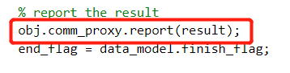

当返回的结果不满足要求或出现算法报错等异常情况时，该次判断将被自动置为0，并计为0分。

### （4）下一名被试

当接收到当前被试的结束事件251后，系统停止提供数据包，等待下一个被试的实验开始250事件，重复上述操作。

### （5）实时性要求

初赛中不限制单次判别时长。但对耗时超过完整数据长度1.5倍的、资源消耗异常的算法，组委会将在专家组判断确认后，停止算法运行并告知该选手优化算法**。**

**决赛阶段将限制单次判别时长。单次判别时间超过0.5s，则将跳过该次判断并计为0分。**因此，为保障决赛的顺利进行，初赛中单次判别时间过长的算法队伍，将可能无法在决赛中取得较好成绩。

## 2. 数据结构

(1) DataModel 参赛者数据模型

该数据模型为选手调用**AlgorithmImplememt**类继承的comm_proxy.get_data方法时所获得的数据模型。由以下熟悉组成：

1) data：float类型矩阵，分段数据。例如包含有32导EEG数据+1导trigger信号，在250Hz采样率下，以40ms对数据分段，则单次获取的data为33 * 10个点。

2) start_pos: int类型标量，当前分段数据起始时刻相对于该视频数据起始时刻的索引位置。

3) subject_id：int类型标量，当前数据来源受试者序号。

4) finish_flag：bool类型标量，测试结束标志。当参赛算法通过data_model.finish_flag获取数据包中该字段为True时，建议自行退出程序运行，避免不必要的后续算法计时。

## 3. 运行框架与代码规范

### （1）运行框架

为了方便选手调试自身算法，适配框架的执行要求，赛题为选手提供了本地测试的框架，并提供数据结构转换代码data_transfer.py和符合测试数据格式的数据集E1，以方便选手根据自身情况进行测试。（运行框架时，**请将数据集放置于Task/TestData下**）

框架分为两部分：基于python的数据发送与评分端（下文简称为“发送端”），与基于MATLAB编写的数据接受与算法演算端（下文简称为“接收端”）。

发送端应在Task文件夹下运行main.py文件；接收端应在Algorithm文件夹下运行main.m文件。待数据完全处理完成后，选手可见当前算法的最终成绩。**正式运行时，请先启动发送端后，再启动接收端。**

### （2）代码修改与提交

**本赛题中，选手需要完成Algorithm/impl文件夹下的AlgorithmImplememt.m文件**，并调用接受数据、汇报结果等接口，实现情绪的实时判别。该文件及**AlgorithmImplememt类、AlgorithmImplememt类的run方法的名字是不被允许改动的，**额外的设计与文件（如函数）等是被允许的。赛题亦提供了参考代码供选手参考格式。

## 4. 评分标准与报告

最终成绩以11名被试的平均准确率（Acc）表示，计算规则如下：

$$Acc=\frac{1}{subs}\sum_{subs }{\frac{1}{nVideos}\sum_{nVideos}{\frac{CorrectSamples_in_current_video}{TotalSamples_in_current_video}}}$$

CorrectSamples_in_current_video：当前视频对应的秒数情绪识别结果正确的样本数（小于等于当前视频的总样本数）；

TotalSamples_in_current_video: 当前视频的总样本数；

（当前视频总样本数与该视频中的事件结束trigger241数量相等，小于等于当前视频的总长度）；

nVideos：每个被试视频的数量，本实验中为16；

subs：测试集被试数，本次比赛为11；

调试阶段，选手可以基于提供的样例代码提取测试数据标签，自行补充相关程序，计算识别正确率。

初赛阶段，赛题框架将反馈测试集平均准确率作为选手最终成绩。

## 四. MATLAB奖项设置及相关技术资源

评选对象：情绪脑机（青年组）参赛选手并使用正版 MATLAB 软件

**奖项设置（以下为税前金额）：**

* **一等奖一名：**奖金 12000 元
* **二等奖两名：**奖金 7000 元
* **三等奖三名：**奖金 3000 元
* **单项鼓励奖若干：**奖状

评选结果、奖金及奖状将由组委会公布并颁发。

**申请免费 MATLAB 软件许可**：参赛选手所在院校如已购买 MATLAB 校园版（Campus-wide License）授权，可直接使用校园版软件参赛；如无校园版，可申请使用 MATLAB 情绪脑机接口赛道专用的免费软件许可：<https://ww2.mathworks.cn/academia/student-competitions/brain-computer-interface.html>（请在报名预审通过后申请）。

**技术支持及资源**

* **2023 情绪脑机（青年组）MATLAB 训练营系列线上讲座**（请关注大赛官方、[MATLAB](https://mp.weixin.qq.com/mp/homepage?__biz=MzAwMTUzODUxMA==&hid=5&sn=179161296488075ed5f9a18c982e2468&scene=18) 公众号获取最新活动信息）：
  + 5月22日20:00-21:30 训练营（线上讲座1）：脑机接口基础（张丹，清华大学心理学系副教授）
  + 5月26日15:00-16:30 训练营（线上讲座2）：MATLAB 参赛支持 + EEG 信号处理和特征提取介绍（陈宜欣，MathWorks中国应用工程师；汪丽萍，MathWorks 中国学生竞赛负责人）
  + 6月1日14:00-15:30训练营（线上讲座3）：多模态情感脑机接口基础算法（郑伟龙，上海交通大学副教授）
  + 6月5日14:00-15:30训练营（线上讲座4）：使用 MATLAB 进行脑机接口中的AI开发（陈宜欣，MathWorks中国应用工程师）
  + 6月13日20:00-21:30训练营（线上讲座5）：情绪脑机（青年组）竞赛赛题解析与样例教学（刘舫，清华大学计算机系博士后）
* [2022年 MATLAB 青年组赛题讲座：MATLAB 在脑机接口中的应用](https://www.bilibili.com/video/BV1LU4y1v7Nx/?spm_id_from=333.999.0.0)
* [人机交互式 MATLAB/Simulink入门课程](https://matlabacademy.mathworks.com/cn/#getting-started)（免费）
  + [深度学习入门之旅](https://matlabacademy.mathworks.com/cn/details/deep-learning-onramp/deeplearning)（中文）
  + [机器学习入门之旅](https://matlabacademy.mathworks.com/cn/details/machine-learning-onramp/machinelearning)（中文）
  + [信号处理入门之旅](https://matlabacademy.mathworks.com/cn/details/signal-processing-onramp/signalprocessing)（中文）
* [MATLAB 官网学习视频](https://ww2.mathworks.cn/videos/search.html?q=&page=1)：[*GPU Computing with MATLAB | Parallel and GPU Computing Tutorials, Part 9*](https://ww2.mathworks.cn/videos/parallel-computing-tutorial-gpu-computing-with-matlab-9-of-9-91572.html)
* 集中答疑：详见[大赛官方讨论社区](https://cloud.tencent.com/developer/competition/introduction/10049/discuss)公告

**如果您对我们的竞赛支持有任何疑问，请发邮件至**：BCIRobotContest@163.com

## 附表

### 附表1. 情绪诱发材料

|  |  |  |  |  |
| --- | --- | --- | --- | --- |
| 视频序号 | 时长（秒） | 效价 | 情绪类别 | 情绪标签 |
| 1 | 78 | 消极 | 恶心 | 1 |
| 2 | 69 | 消极 | 恶心 | 1 |
| 3 | 90 | 消极 | 恶心 | 1 |
| 4 | 56 | 消极 | 恐惧 | 2 |
| 5 | 60 | 消极 | 恐惧 | 2 |
| 6 | 81 | 消极 | 恐惧 | 2 |
| 7 | 35 | 中性 | 中性 | 3 |
| 8 | 44 | 中性 | 中性 | 3 |
| 9 | 38 | 中性 | 中性 | 3 |
| 10 | 43 | 中性 | 中性 | 3 |
| 11 | 129 | 积极 | 激励 | 4 |
| 12 | 77 | 积极 | 激励 | 4 |
| 13 | 83 | 积极 | 激励 | 4 |
| 14 | 63 | 积极 | 温情 | 5 |
| 15 | 83 | 积极 | 温情 | 5 |
| 16 | 77 | 积极 | 温情 | 5 |

（注意：本次实验采用串口进行事件标记，不同被试同一视频数据长度存在数十毫秒左右的差异。）

### 附表2 导联表

|  |  |  |  |  |  |  |  |
| --- | --- | --- | --- | --- | --- | --- | --- |
| 1 | Fp1 | 9 | FC2 | 17 | Cp1 | 25 | P8 |
| 2 | Fp2 | 10 | FC5 | 18 | Cp2 | 26 | Po3 |
| 3 | Fz | 11 | FC6 | 19 | Cp5 | 27 | Po4 |
| 4 | F3 | 12 | Cz | 20 | Cp6 | 28 | Oz |
| 5 | F4 | 13 | C3 | 21 | Pz | 29 | O1 |
| 6 | F7 | 14 | C4 | 22 | P3 | 30 | O2 |
| 7 | F8 | 15 | T7 | 23 | P4 | 31 | A2 |
| 8 | FC1 | 16 | T8 | 24 | P7 | 32 | A1 |

### 参考文献

Ge, Y., Zhao, G., Zhang, Y., Houston, R.J., Song, J., (2019). A standardised database of Chinese emotional film clips. Cognition and Emotion, 33(5): 976-990.

Hu, X., Yu, J., Song, M., Yu, C., Wang, F., Sun, P., Wang, D.* & Zhang, D.* (2017). EEG Correlates of Ten Positive Emotions. Frontiers in Human Neuroscience, 11(796), 2765.

Hu, X., Chen, J., Wang, F. & Zhang, D. Ten challenges for EEG-based affective computing. Brain Science Advances, 5, 1–20 (2019).

Hu, X., Zhuang, C., Wang, F., Liu, Y.-J., Im, C. H., & Zhang, D.* (2019). fNIRS Evidence for Recognizably Different Positive Emotions. Frontiers in Human Neuroscience, 13, 120.

Hu, X., Wang, F. & Zhang, D. (2022). Similar brains blend emotion in similar ways: Neural representations of individual difference in emotion profiles. Neuroimage 247, 118819.

Li, W., Hu, X., Long, X., Tang, L., Chen, J., Wang, F., Zhang, D. (2020). EEG responses to emotional videos can quantitatively predict big-five personality traits. Neurocomputing 415, 368–381.

Schaefer, A., Nils, F., Sanchez, X., Philippot, P., (2010). Assessing the effectiveness of a large database of emotion-eliciting films: a new tool for emotion researchers. Cognition and Emotion, 24 (7), 1153–1172.